令和７年度版

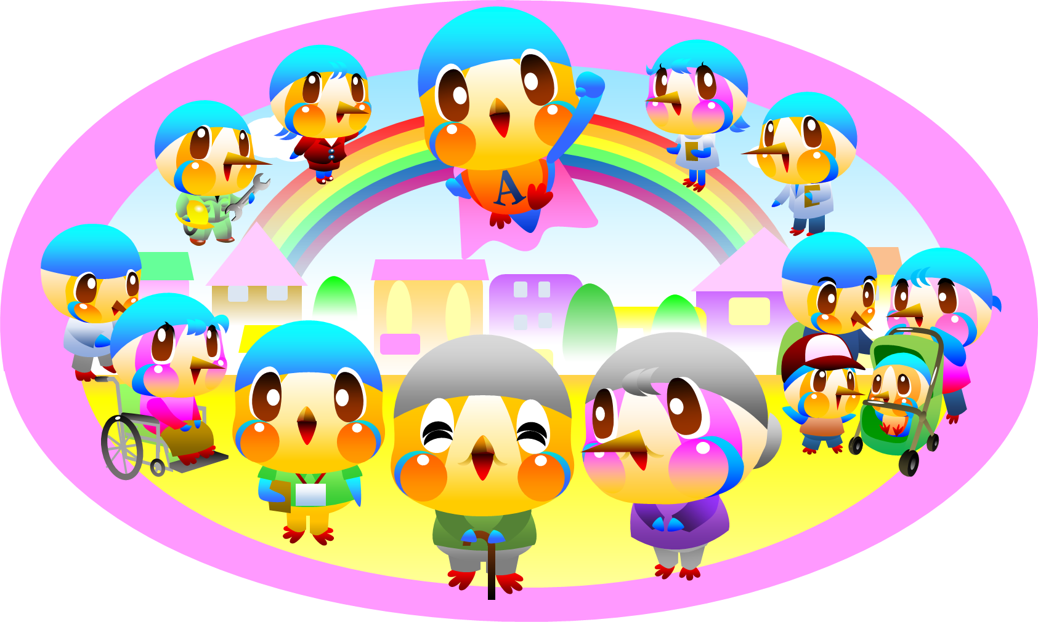

市民活動補償制度とは…
市内では、自治会活動・社会福祉活動など、多くの方々によって市民活動が行われています。この制度は、活動中に起こってしまった予期せぬ事故によるケガ等について補償することで、市民の方々が安心して市民活動を行えるようにする制度です。
※「市民活動」とは営利を目的とせず、社会的な課題の解決に向けて、市民が自発的、自主的に行う、不特定かつ多数のものの利益の増進に寄与することを目的とする活動のことです。
この制度は、市が保険会社と契約を結んでいますので、事前の登録・保険申込・保険料の支払いは、必要ありません。

対象となる活動について

次のいずれかに該当する活動が対象になります。ただし、政治、宗教、営利を目的とした活動、親睦を図るための活動、学校管理下での活動や個人での被災地ボランティア等は除き、無報酬（交通費・弁当代等の実費相当分の受領は可）で行う活動に限ります。
① 市民団体等（市民団体及びその指導者又は個人）が自主的かつ計画的・継続的に行う、公益性の
ある活動※１（地域社会活動、青少年健全育成活動、社会福祉・社会奉仕活動、社会教育活動）
② 市主催事業（市が主催又は共催する事業のうち市民活動に類する事業）への参加活動※１※２

対 象 と な る 市 民 活 動 の 例
ア 地域社会活動 | 自治会活動、防犯活動、交通安全運動、市民まつり、ＰＴＡ活動 等
イ 青少年健全育成活動 | 子ども会、ボーイ・ガールスカウト、非行防止パトロール活動 等
ウ 社会福祉・社会奉仕活動 | 社会福祉施設援護活動(行事手伝い、清掃など)、ホームヘルプ 等
エ 社会教育活動 | 文化活動、スポーツ・レクリエーション活動※３の運営・指導 等
オ その他これらに  類する事業又は活動 | 特定非営利活動法人(NPO)等で、収益事業でない活動、無報酬の活動
カ 市主催事業 | 市主催の交通安全教室、講習会、総合体育大会 等
※１ 活動者でなく、見物人や観覧者、応援者、施設への単なる入場者（市民まつりの来場者等）で
ある場合は対象となりません。
※２ 日常的に市民サービスとして行われていることは除きます。（市役所の通常の窓口業務等）
※３ スポーツ・レクリエーション活動については次の場合に限り、対象となります。
市または体育協会・地区体育振興会その他市長が定める公共的な団体が、当該団体の構成員に
限定せずに参加対象を広く市民を対象として行う競技会・講習会等で指導者等が受傷した場合

対象となる事故と補償内容

～傷 害 補 償 事 故 補 償～
市民活動中、予期せぬ突発的な要因でケガをした場合や、死亡してしまった場合に補償されます。熱中症（熱射病・日射病）、細菌性食中毒及びウイルス性食中毒（以下「熱中症等」）も補償の対象となります。
補 償 対 象 者
次のいずれかに該当する方が補償対象となります。
- 市内に拠点を置いて活動している市民団体の構成員、指導者等
- 市民活動団体や市の行う市民活動に類する事業に参加又は協力する者（事前に名簿等に登録した上で、事業に主体的に参加する者に限る。）
※ 来場者や観覧者は対象となりません。

補償区分 補償金額（限度額） 補償内容
死亡補償金 | １人５００万円  熱中症等は３００万円 | 傷害事故の補償対象者が傷害事故を直接の原因として当該事故の日から１８０日以内に死亡したときは、その者の法定相続人に対し、５００万円（ただし、熱中症等については３００万円）を支払うものとする。
後遺障害補償金 | １人５００万円  熱中症等は３００万円 | 傷害事故の補償対象者が傷害事故を直接の原因として、当該事故の日から１８０日以内に後遺障害を生じたときは、その者に対し、５００万円（ただし、熱中症等については３００万円）を限度とし、その後遺障害の程度により支払うものとし、その区分については保険契約約款の区分を用いるものとする。
入院及び手術補償金 | １日３，０００円  事故の日から180日が限度 | 傷害事故の補償対象者が傷害事故を直接の原因として、  生活機能又は業務能力の滅失をきたし、入院による治療を受けた場合には、当該事故の日から１８０日を限度として入院日数１日につき３，０００円を支払い、その治療のため手術を受けた場合には、その内容により手術に関する補償金を併せて支払うものとし、その額の算定については保険契約約款の算定方法を用いるものとする。
通院補償金 | １日２，０００円  事故の日から  180日の間の90日が限度 | 傷害事故の補償対象者が傷害事故を直接の原因として、生活機能又は業務能力の減少を生じ通院による治療を受けた場合には、当該事故の日から１８０日までの間において９０日を限度として通院日数１日につき２，００  ０円を支払うものとする。

〇対象となる具体例
・PTA の活動で交通安全指導をしている際に、予期せぬ危険物があり、手を負傷した。
・自治会のお祭りの準備中に、足を滑らせて転倒し、負傷した。

活動場所に行く途中で怪我をした場合は対象になるの？
⇒ 活動場所との行き帰りで起きた事故についても、補償対象内だよ。ただし、一般的な通常の経路を外れて寄り道をしたりすると対象外となってしまうから、注意しよう！


自動車に関係する事故は対象外なの？
⇒ 自動車に関係する事故のうち、傷害事故（自分がケガをした事故）は補償対象になるよ。でも、賠償責任事故（他人にケガをさせた事故）は補償対象にならないよ。この場合はご本人の自動車損害賠償責任保険（自賠責保険）での対応となるよ！

～賠 償 責 任 事 故 補 償～
市民活動中に指導者等の過失により他者にケガを負わせたり、物を壊したりして法律上の損害賠償責任を負った場合、または参加者等から精神的苦痛を受けたと訴えがあった場合に補償されます。
下記の費用で、免責金額(身体・財物賠償、受託物賠償は１事故 ５,000 円)を超える部分の金額について支払われます。(例：受託物賠償金額が 10 万円の場合、10 万円－5 千円＝9 万 5 千円が支払われます。)
- 被害者に係る治療費、入院費、通院交通費、休業補償、葬儀料、慰謝料、死亡による逸失利益又は財物の修理代等の損害賠償費用
- 保険会社の承諾を得て支出した訴訟、仲裁、和解又は調停に係る費用
- 損害の防止又は軽減のために有益な措置費用
補 償 対 象 者
市内に拠点を置いて活動している市民団体やその指導者等
※ 活動の参加者（市民団体やその指導者等以外）が法律上の損害賠償責任を負う事故は対象となりません。
補償区分 補償金額（限度額） 補償内容
身体賠償（対人） | １人１億円  １事故３億円 | 団体や指導者等の過失で、他者の生命、身体に損害を与え、法律上の賠償責任を負った場合 等
財物賠償（対物） | １事故５００万円 | 団体や指導者等の過失で、他者の財物に損害を与え、法律上の賠償責任を負った場合 等
保管物賠償 | １事故５００万円 | 団体や指導者等の過失で、一時的に保管又は管理していた他者の財物に滅失、破損、汚損等の損害を与え、法律上の賠償責任を負った場合 等  ただし、金銭、宝石、貴金属、美術品などに類する物は除く。
〇対象となる具体例
・子ども会活動のハイキング中に指導者の監督ミスにより児童がケガをした。
・自治会のお祭りで設置したやぐらが倒れ、近くにいた参加者がケガをした。

対象とならない主な事故

次の表に当てはまるような事故は、補償の対象となりません。
傷害事故・賠償責任事故、共通して対象とならない主な事故
・補償対象者の故意によるもの
・政治、宗教、営利を目的とした活動、親睦を図るための活動、学校管理下での活動や個人での被災地ボランティア等
・有償の市民活動（交通費・弁当代等の実費相当分の受領は可）
・戦争、騒乱、暴動、労働争議などによる場合
・地震・噴火・洪水・津波等の天災による事故
・事故報告書の提出が事故発生日より１ヶ月を超えたもの
・その他適用除外する必要があると市長が個別に判断するもの
・その他市民活動等災害補償制度普通保険約款及び特約条項において免責とされる事故
傷害事故で補償対象とならない主な事故 | 賠償責任事故で補償対象とならない主な事故
・自殺行為、犯罪行為、闘争行為によるもの  ・心筋こうそく、急性心不全、くも膜下出血、気胸・過換気症候群などの疾病又は心神喪失による事故  ・妊娠、出産、早産、流産又は外科的手術を含むその他の医療措置  ・頸部症候群（ムチウチ症）や腰痛などで、医学的他覚所見のないもの(診断によって症状を裏付けることができないもの)  ・山岳登はん、ハンググライダー搭乗、スカイダイビング、その他これらに類する危険な運動によるもの  ・無資格運転や飲酒・薬物等により正常な運転ができないおそれがある状態で自動車等を運転していた場合  ・酒気を帯びている場合 | ・所有、使用、管理する車両（原動力が専ら人力である場合を除く。）もしくは動物に起因するもの  ・事故の補償対象者の同居の親族に対するもの  ・施設の建設、改築、改造、修理などの工事に  起因するもの

※市主催事業実施中の事故については、以下のものについても補償制度の対象となりません。
(1) 特定の市民等（施設への通所者・通園者等）に対して特定のサービスを提供する事業。
（ただし、施設での一般参加も可能なイベント等（家族や一般市民も参加する運動会等の行事）に
ついては対象とする。）
(2) 施設の単なる利用者（学校開放施設の利用者等）

保険金受け取りまでの流れ

※報告を受けた事故に対して保険会社が保険約款に基づき審査をするため、活動や事故の内容によっては保険の対象とならない場合があります。

１ 事故が起きてしまったら…団体の代表者が、事故報告書をご提出ください。

- 市民活動中に不慮の事故が発生
（事故日より１ヶ月以内）
- 下記添付書類と一緒に、事故報告書を提出（団体の代表者から、市役所市民活動推進課へ）
※ 事故報告書は市のホームページでダウンロードできます。
○添付書類
ⅰ)市民団体等の概要が分かる書類（規約や活動内容が分かる書類）
ⅱ)当日の活動等の内容が分かる書類（事故日の日程表や事故日にその活動をしていたことが証明でき
る書類→行事予定表や体育館等の許可書など）
ⅲ)当日の参加者名簿（負傷者が参加していたと証明できる書類）

- 賠償責任事故の場合、以下ⅳ)、ⅴ)も必要になります。
ⅳ)写真（現場及び破損物の破損状況のわかるもの 3 枚程度）
ⅴ)見積書（財物賠償の場合） また、このあとの流れについては別途ご相談ください。

※ 市民活動中の事故であることを本人以外の第３者が証明できない場合は、保険の対象とならない場合があります。
（例）１人での活動中に発生した事故は、本人による申告だけでは証明となりません。また、１人での活動は何か起こった時の発見が遅れ危険ですので、可能な限り２人以上で活動していただくようお願いいたします。

（次ページ、傷害事故の場合の流れ）

- 通院・治療
※整骨院・接骨院・整体院等にかかる場合も必ず医療機関で医師の診療を受けてください。

２ 治療が終わったら…ケガをしたご本人(または保護者等)が、保険金請求書を提出してください。

- 怪我の完治または事故日から１８０日経過 ※どちらか早い時期

- 下記添付書類と一緒に、保険金請求書を提出（怪我をした本人または保護者から、同課へ）
保険金請求書は、傷害保険金請求書・診療状況申告書・同意書がセットになります。

○添付書類
ⅰ)診察券のコピー
ⅱ)領収書のコピー
ⅲ) (ケガをした人が未成年の場合)保険証のコピー
※ 訂正に必要なためご印鑑をお持ちください。
※ 補償金額やケガの種類によっては、所定の用紙で診断書をお取りいただく場合がございます。
また、固定具を使用した場合や後遺障害がある場合等には別途ご提出いただく書類がございます。

- 保険金の受領完了(保険会社より通知)

万一事故が発生した時は、速やかに下記までご連絡下さい。書類の提出、保険制度に関するお問い

合わせも下記にて承っております。保険金額は市と契約している保険会社の判断となります。
綾瀬市役所 市民活動推進課
〒252-1192 綾瀬市早川550番地℡ 0467-70-5640

